Fachtag der LAGS zum Thema:

„Aktionsplan in Bremen

zur Umsetzung der UN-BRK“

am Freitag, den 20. September 2013

von 10.00 Uhr bis 14.00 Uhr

Festsaal der Bremischen Bürgerschaft
In dem „Übereinkommen der Vereinten Nationen über die Rechte von Menschen mit Behinderungen“, das in Deutschland bereits seit vier Jahren geltendes Recht ist, verpflichten sich alle Vertragsstaaten, Maßnahmen zur Gewährleistung der in der o.g. UN-Konvention geregelten Rechte von Menschen mit Behinderungen zu ergreifen. Verschiedene Rechts- und Regelungsbereiche fallen dabei in die Zuständigkeit der Länder. Auch für das Land Bremen besteht die Pflicht, sich inhaltlich, politisch, gesellschaftlich und rechtlich mit den 50 Artikeln der UN-Konvention auseinanderzusetzen. Dies geschieht in Bremen bereits. Gleichwohl wollen wir mit dieser Veranstaltung interessierten Menschen mit Behinderung die Gelegenheit geben, über Forderungen und Inhalte der Konvention zu reden und zu diskutieren und gemeinsam zu überlegen, welche Forderungen in einem Aktionsplan für das Land Bremen getroffen werden sollen. Dazu laden wir alle herzlich ein.
In der Tagesveranstaltung der LAGS zum Thema: „Aktionsplan in Bremen zur Umsetzung der UN-BRK“ werden Themenstellungen rund um den Landesaktionsplan bearbeitet und diskutiert. Dabei werden die Interessen und Rechte der Menschen mit Behinderungen in den Vordergrund gestellt. Ziel des Tages ist es, Ideen und Forderungen für den Bremer Aktionsplan zu erarbeiten. Zu Beginn wird ein Impulsreferat gehalten, in dem die Ist-Situation im Land Bremen geschildert wird. Dabei wird insbesondere darauf eingegangen, was bis jetzt mit Blick auf die UN-BRK erreicht, erarbeitet oder umgesetzt wurde. Im Anschluss daran werden Arbeitsgruppen zu den Themenbereichen: „Zugänglichkeit und Herstellung der Barrierefreiheit“, „Gesundheit“, „Arbeit“, „Bildung und Ausbildung“ sowie „Wohnen“ gebildet. Nach einer Pause werden die Ergebnisse aus den Arbeitsgruppen präsentiert und darüber im Plenum diskutiert.
Der Fachtag wird in die Gebärdensprache übersetzt.
Um eine schriftliche oder telefonische Anmeldung bis zum 12.09.13 wird gebeten.

Blinden- und Sehbehindertenverein Bremen e.V. veranstaltet gemeinsam mit der Pro Retina Regionalgruppe Bremen / Nördliches Niedersachsen zwei Fachvorträge im Rahmen der „Woche des Sehens“
Einblick gewinnen!
Zwei Fachvorträge im Rahmen der „Woche des Sehens“
Etwas gewonnen zu haben, ist für alle eine positive Nachricht. Wir haben mehr als zuvor und sind somit reicher. Dies bezieht sich nicht nur auf materielle Dinge, sondern auch auf Wissen und Erfahrung. Auf Dinge also, die uns im Privat- und Berufsleben oder generell beim Zusammenleben mit anderen Menschen weiterbringen, unseren Horizont erweitern und uns gegenseitig besser verstehen lassen.
Die „Woche des Sehens 2013“ möchte bundesweit mit verschiedenen Aktionen erreichen, dass alle Interessierten einen Einblick gewinnen wie das Sehvermögen erhalten werden kann, welche Möglichkeiten es für blinde und sehbehinderte Menschen gibt und wie weltweit vermeidbare Blindheit verhindert werden kann.
In diesem Zusammenhang bietet der Blinden- und Sehbehindertenverein Bremen e.V. gemeinsam mit der Pro Retina Regionalgruppe Bremen / Nördliches Niedersachsen zwei Fachvorträge an:
- Frau Dr. Schack vom arbeitsmedizinischen Dienst der Freien Hansestadt Bremen (Performa Nord) referiert über Ergonomie am Arbeitsplatz und geht dabei auch auf die optimale Gestaltung der Lichtverhältnisse ein.
- Dann machen wir eine halbe Stunde Pause.
- Die Sehtrainerin Frau Wanschura gibt eine kurze allgemeine Einführung in das Thema „Ganzheitliches Sehtraining“. Danach leitet sie Übungen an, die bei trockenen Augen gut tun. Schließlich zeigt sie Tipps und Tricks zu gesundem Sehen am Computer.
Termin: Samstag, 12. Oktober 2013, 10.00 bis 13.00 Uhr
Ort: Clubraum (Erdgeschoss), Schwachhauser Heerstraße 266,
28359 Bremen
Wir hoffen, dass wir Sie für diese Veranstaltung interessieren können und freuen uns über zahlreiche Teilnahme. Bringen Sie Familienangehörige und Freunde mit!

Der Landesverband der Gehörlosen Bremen e.V. informiert
Radio Bremen stellt auf Untertitel um
In den vergangenen Monaten hatte der Landesverband bereits einige Gespräche mit dem Landebehindertenbeauftragten Dr. Steinbrück und dem Intendanten Jan Metzger sowie dem Programmdirektor Weyrauch geführt. Es ging dabei um die täglichen Nachrichten in Gebärdensprache. Der Sender muss viel Geld einsparen und reduziert deshalb sein Fernsehangebot. Dadurch wurde die Nachrichtensendung in Gebärdensprache leider auch gestrichen. Trotz massiver Proteste konnten wir letztlich nicht mehr viel erreichen.
Statt der fünf Minuten Nachrichten in Gebärdensprache wird ab Mitte Oktober täglich die Sendung von 18.00 – 18.15 Uhr untertitelt. Wegen der komplizierten Technik ist ein früherer Start der Untertitelung nicht möglich.
Gebärdensprache wird der Sender trotzdem noch einsetzen, aber nicht mehr im Fernsehen. Ab Oktober wird zum Wochenende ein Rückblick auf die Nachrichten von Montag bis Freitag gedolmetscht. Diese 30 Minuten pro Woche kann man sich im Internet auf der Homepage von Radio Bremen in der Mediathek ansehen.
Zusätzlich wird Radio Bremen versuchen, in dem Digital-Sender „tagesschau24“, der überall zu empfangen ist, diesen Nachrichtenrückblick in Gebärdensprache ausstrahlen zu lassen.
Ob das klappen wird, steht aber noch in den Sternen. Nach 16 Jahren sind somit die täglichen Nachrichten in Gebärdensprache für Radio Bremen leider zu Ende gegangen, was wir sehr bedauern. Der Sender zeigte Verständnis für unsere Argumente, mehr als die 30 Minuten Nachrichten im Internet kann er den Gehörlosen im Raum Bremen aber nicht bieten.

Neue Broschüre der BAG Selbsthilfe erhältlich

Palliative Versorgung und Selbsthilfe

Zur Rolle von Selbsthilfeorganisationen am Ende des Lebens
In 1. Auflage ist die neue Broschüre der BAG SELBSTHILFE „Palliative Versorgung und Selbsthilfe – Zur Rolle von Selbsthilfeorganisationen am Ende des Lebens“ erschienen. Die Broschüre richtet sich an chronisch kranke und behinderte Menschen, die in absehbarer Zeit palliativmedizinisch versorgt werden müssen sowie an deren Angehörige. Sie wendet sich insbesondere an solche Menschen, die in Selbsthilfegruppen und Selbsthilfeorganisationen der betroffenen Indikationsgebiete aktiv sind.
Die palliative Versorgung dient dem Ziel, die Lebensqualität und die Selbstbestimmung schwerstkranker Menschen, die an einer nicht heilbaren, weit fortgeschrittenen Erkrankung leiden, zu erhalten, zu verbessern und ihnen ein menschenwürdiges Leben bis zum Tod zu ermöglichen.
„Selbstbestimmung und Menschenwürde sind auch zentrale Themen der Selbsthilfeorganisationen chronisch kranker und behinderter Menschen in Deutschland. In sehr vielen Selbsthilfeorganisationen sind Menschen zusammengeschlossen, die an schweren, tödlich verlaufenden Erkrankungen leiden. Dennoch ist das Thema „Palliative Versorgung und Selbsthilfe“ nicht gerade ein Flaggschiff der Selbsthilfebewegung. Denn die Triebfeder, sich in der Selbsthilfe zu engagieren, ist ja zumeist, ein bestmögliches selbstbestimmtes Leben mit einer Erkrankung zu erhalten bzw. zu erreichen“, erklärt Dr. Martin Danner, Bundesgeschäftsführer der BAG SELBSTHILFE.
Selbsthilfe ist eher am Leben orientiert und nicht am Sterben oder der Trauerarbeit. Auch das Verhältnis von Selbsthilfeorganisationen zu Hospizvereinen ist vielfach ungeklärt. „Trotzdem ist und bleibt Sterbebegleitung und Trauerarbeit ein wichtiges Thema für die Menschen in der Selbsthilfe“, so Dr. Martin Danner.
Die Broschüre versucht, die Potentiale der Selbsthilfe, aber auch die Grenzen ehrenamtlichen Engagements in der palliativen Versorgung aufzuzeigen und einen Beitrag zu leisten, eine Orientierung für die Praxis in diesem schwierigen Feld zu geben.
Die Palliativbroschüre ist kostenlos erhältlich. Es wird lediglich eine Versandkostenpauschale i.H.v. 2,50 Euro pro Stück berechnet. Staffelpreise auf Anfrage.
E-Mail: harald.gawenda@bag-selbsthilfe.de
Telefon: 0211-31006-0
Fax: 0211-31006-4

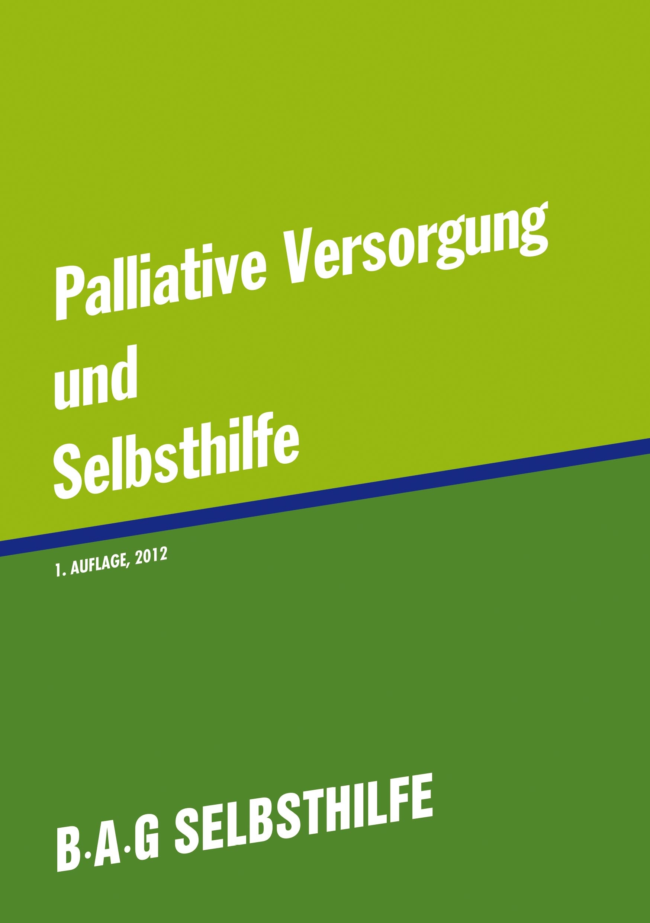

Regionalpartnertreffen des Familienratgebers zu Hause in Bonn
Der Familienratgeber als eine Informationsplattform für Menschen mit Behinderungen und ihre Angehörigen sowie die sie betreuenden und beratenden Stellen verfügt aktuell über 25.000 Adressen. Diese werden von den Regionalpartner_innen gepflegt: davon 286 für die Region Bremen von der LAGS als Regionalpartner_innen für Bremen. Um die Vernetzung und den Austausch zwischen den Regionalpartner_innen zu fördern, findet jährlich das Regionalpartner_innentreffen statt. Dieses wird vom Familienratgeber als Informationsangebot der Aktion Mensch ausgerichtet.

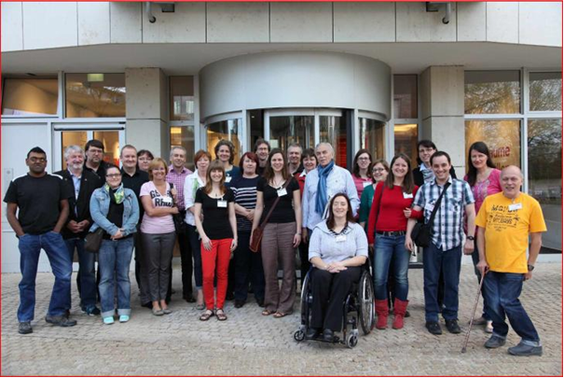

In diesem Jahr fand das Treffen wieder in der Heimat des Familienratgebers statt. Die knapp 30 Vertreter_innen der Regionalpartner_innen trafen sich am 25. und 26.04.2013 in den Räumen der Aktion Mensch in Bonn. Mit dem Relaunch der Homepage und der inhaltlichen Weiterentwicklung gibt es auch neue Arbeitsmaterialen für Information und Marketing
• Flyer (2012 neu)
• Regionalpartner-Handbuch mit Hilfen zur Datenpflege, Netzwerkarbeit und PR
• Zwei Aufsteller-Sets, zwei mobile Messestände (zum kostenlosen Ausleihen mit Anlieferung und Abholung)
• Give-Aways (Stifte, Luftballons, Schlüsselanhänger...)
• Jährliche Workshops
Am Abend des 25.04. wurde zu einem Grillfest im Haus Müllestumpe, einem inklusiven Projekt mit Biergarten am Rhein, bei herrlichem Wetter und späterem Vollmond eingeladen. Der gemeinsame Abend bot den Rahmen für ein entspanntes Beisammensein und inspirierende Gespräche, das Pflegen bestehender und Knüpfen neuer Kontakte.

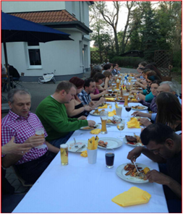

Am 26.05. wurde dann konzentriert zu verschiedenen Themen im Pleneum und in Workshopgruppen gearbeitet. Frau Schwarz, die Koordinatorin des Familienratgebers bei der Aktion Mensch stellte Neues zum Familienratgeber und das Förderprogramm „Inklusion“ vor.
Förderprogramm Inklusion unterstützt Vernetzungsprojekte von Organisationen auch mit Partnern außerhalb der Behindertenhilfe auf lokaler Ebene, fördert vorbereitende Planungsaktivitäten mit bis zu 15.000 Euro und unterstützt Umsetzung inklusiver Projekte mit bis zu 250.000 Euro. Zur Datenpflege wurden den Regionalpartner_innen wertvolle Informationen vermittelt, so dass die Arbeit effektiver wird. In den spannenden Workshops konnten sich die Teilnehmer_innen in diesem Jahr zur „Vernetzung – Was ist das und wie kann sie funktionieren?“ und „Social & Mobile Media – Nutzen und Anwendungen für soziale Organisationen“ weiterbilden und austauschen. Das Treffen war wieder so gelungen, so dass sich alle auf ein Wiedersehen im kommenden Jahr freuen.
Autor: Ellen Uebigau

